RELATÓRIO DO TESTE

Cadastro de Carteira – Cenário 3: Apenas campos não obrigatórios.

🗕️ Data do teste: 12/09/2025 16:10:59

🔄 Acessando o sistema...

✅ Acessando o sistema realizado com sucesso.

🖼️ Screenshot: screenshots\acessando_o_sistema_161107.png

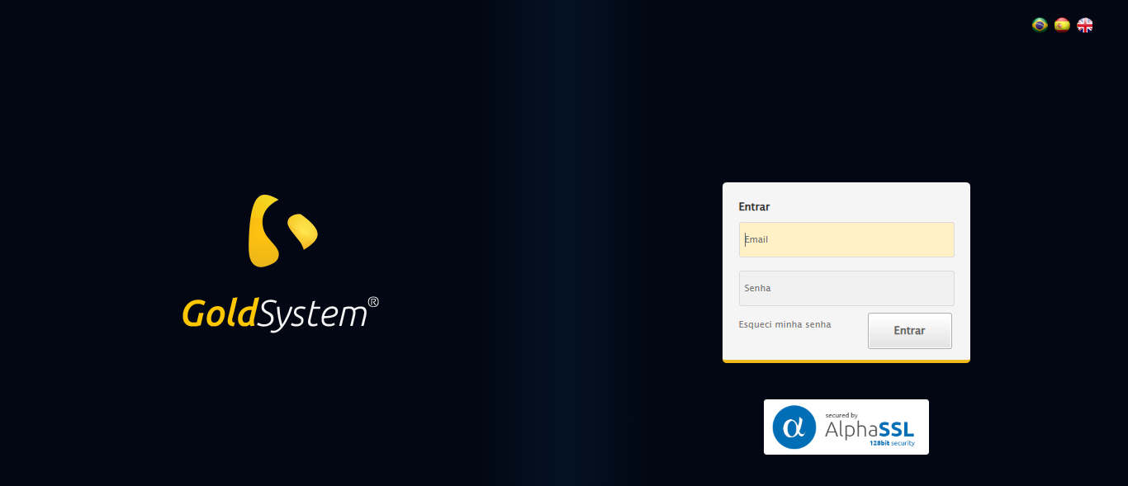

🖼️ Screenshot: screenshots\url_acessada_161107.png

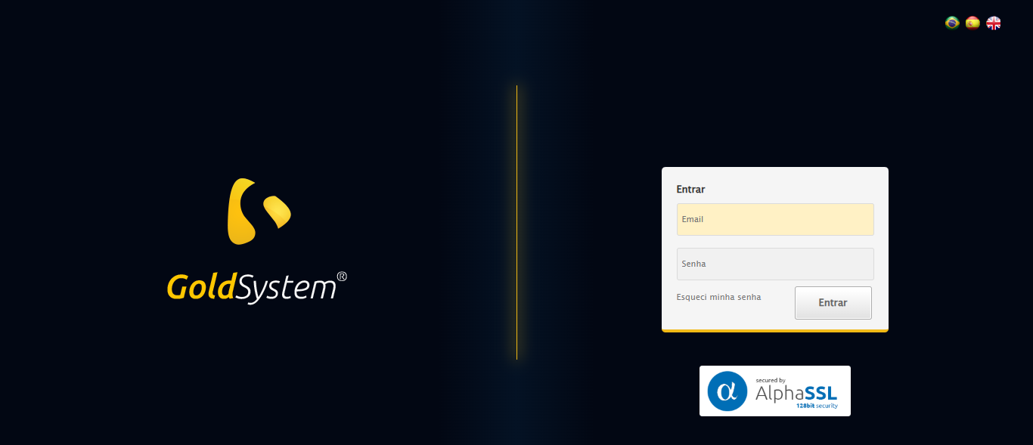

🔄 Realizando login...

✅ Realizando login realizado com sucesso.

🖼️ Screenshot: screenshots\realizando_login_161111.png



🖼️ Screenshot: screenshots\login_concluido_161117.png

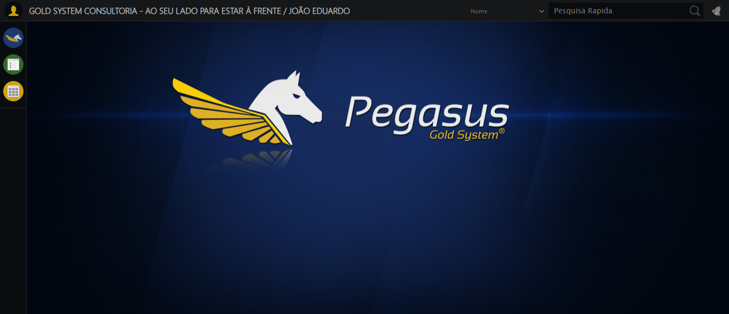

🔄 Ajustando zoom...

✅ Ajustando zoom realizado com sucesso.

🖼️ Screenshot: screenshots\ajustando_zoom_161118.png

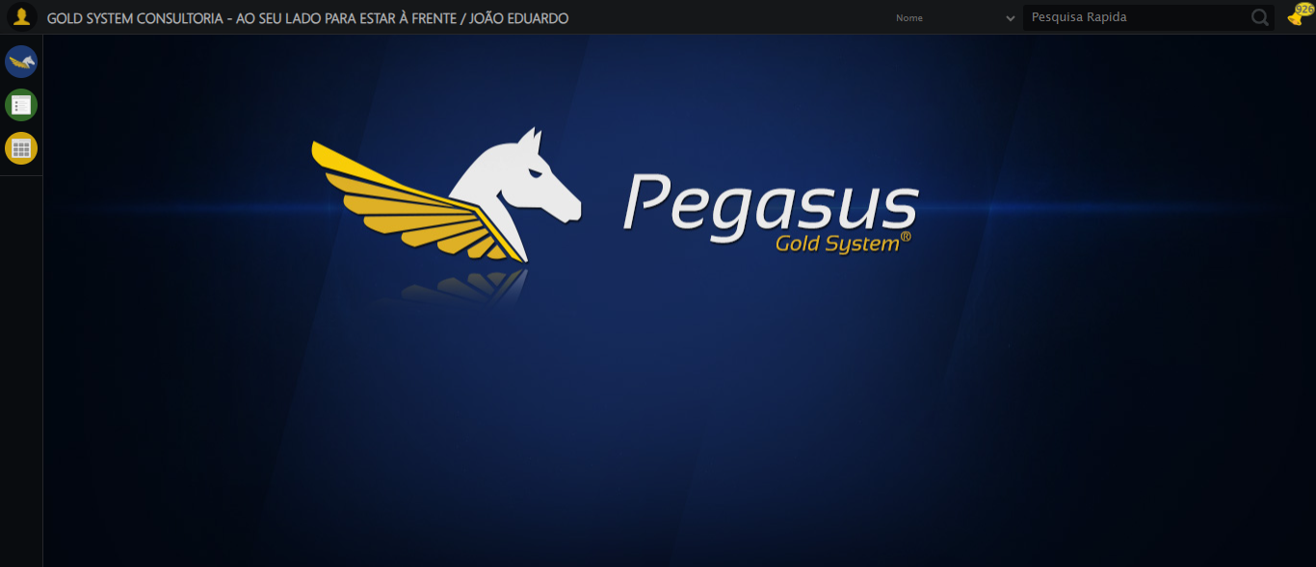

🔄 Abrindo menu Carteira...

❌ Erro ao tentar abrindo menu carteira: Message:

🖼️ Screenshot: screenshots\erro_abrindo_menu_carteira_161129.png

